Штин Владислав 22РПО
Задание B. (Из презентации)
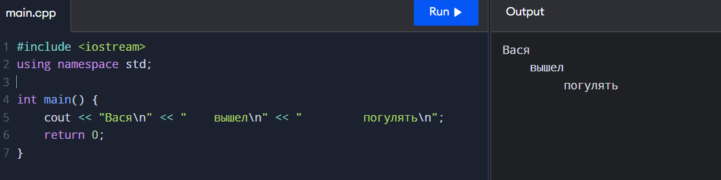

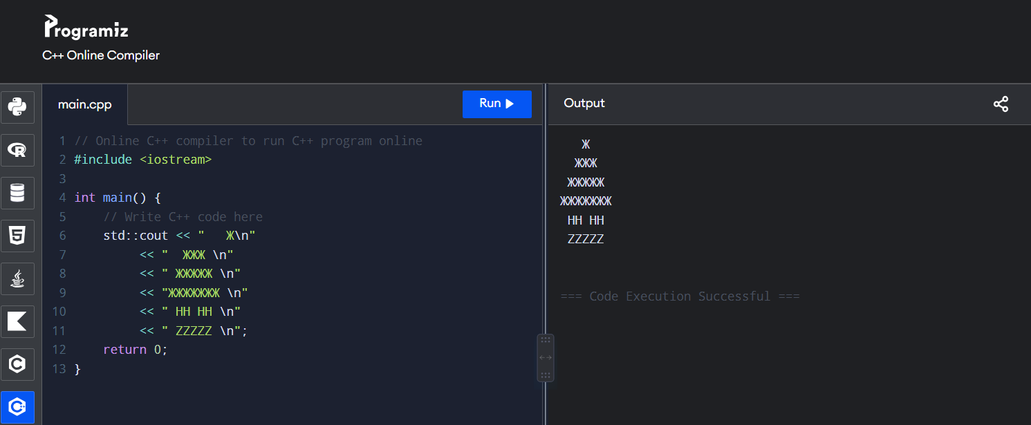
Задание С. (Из презентации)

ЛПР: Создание первой программы на C++

Первая часть
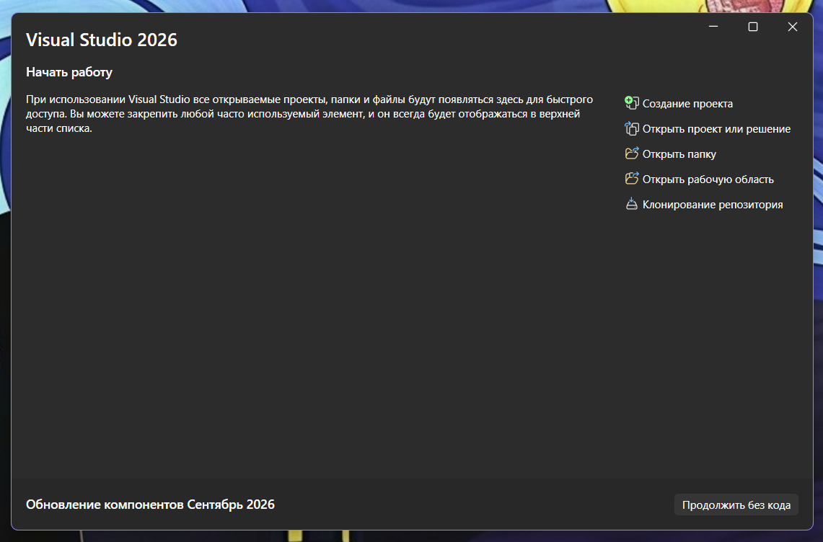

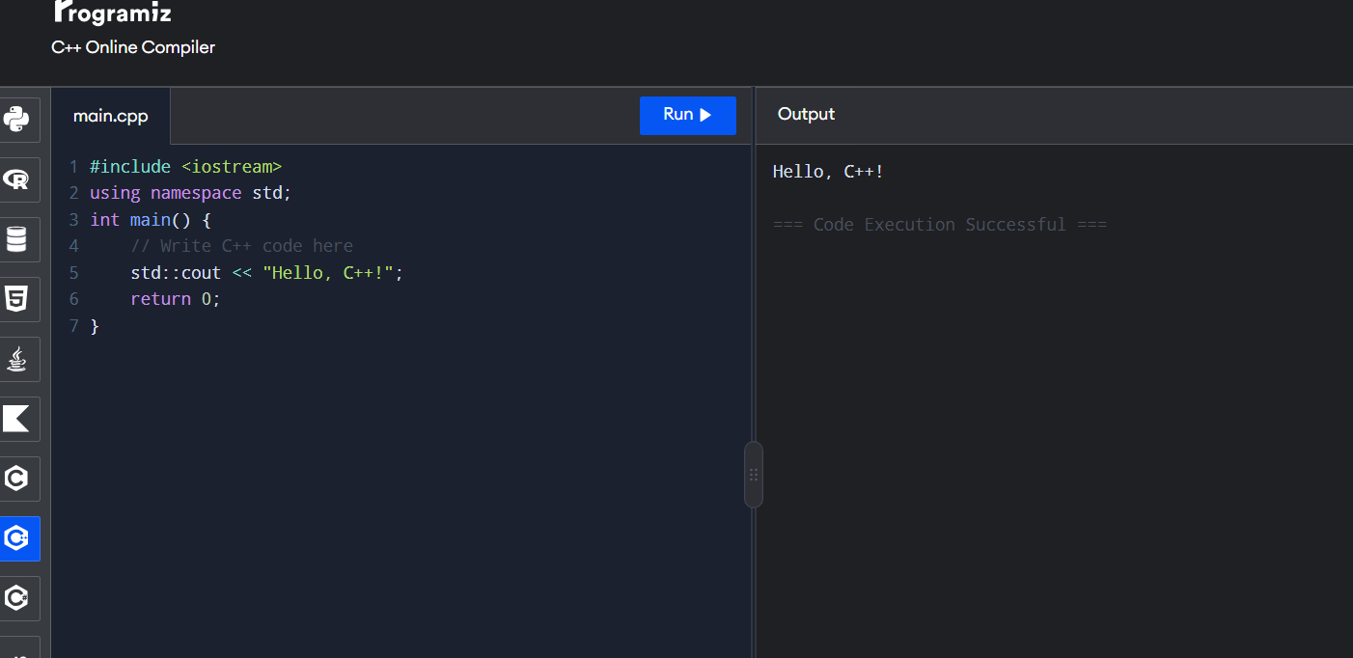
Третья часть

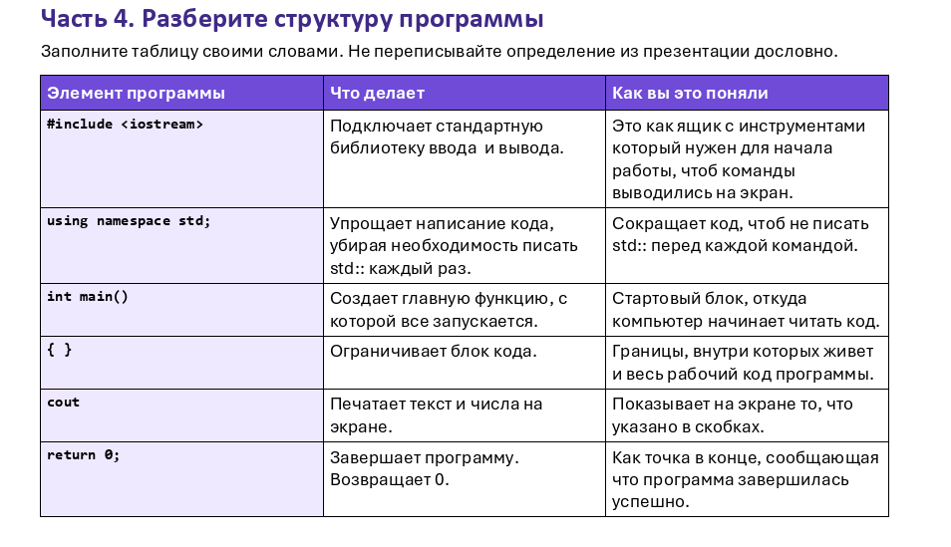

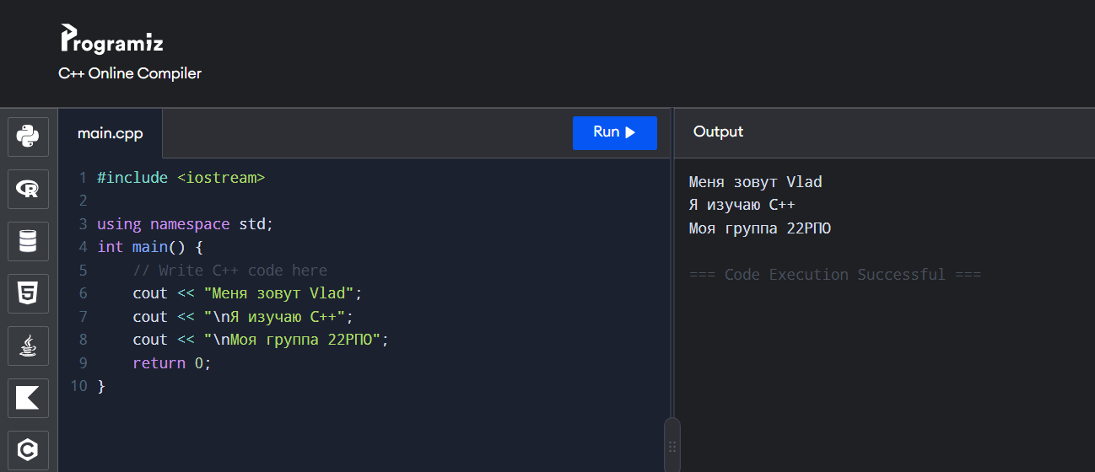
Пятая часть

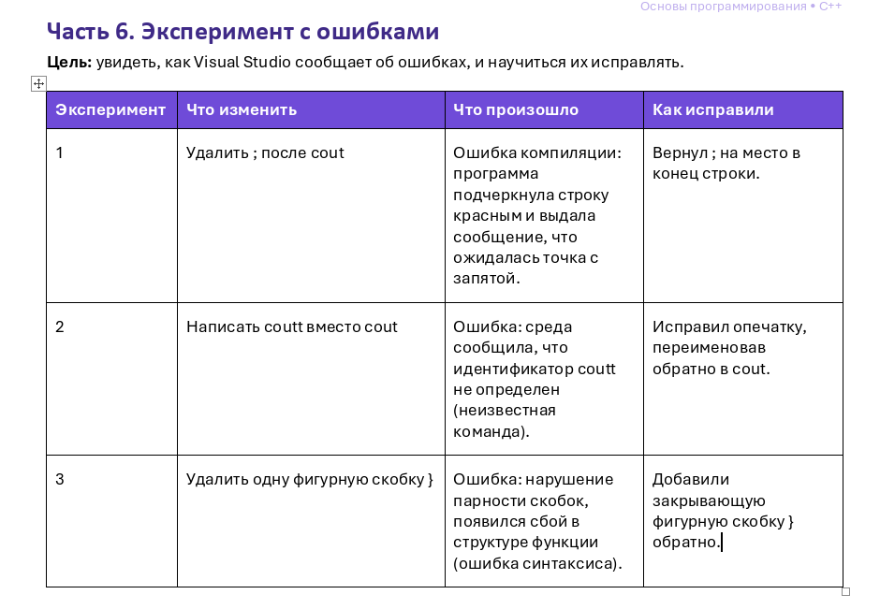

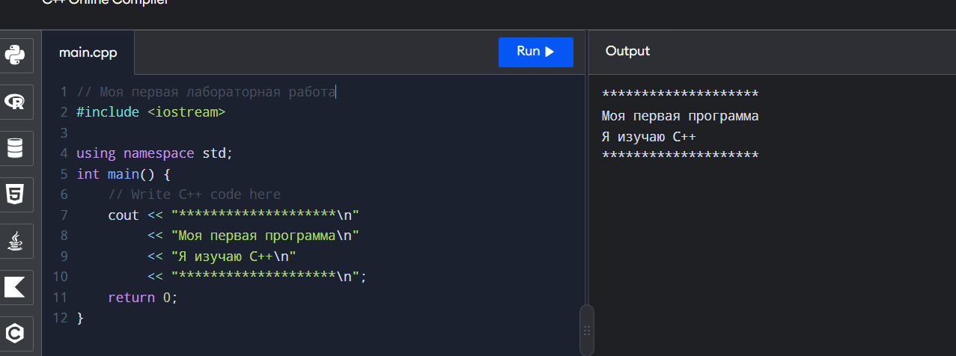
Седьмая часть

Дополнительное задание
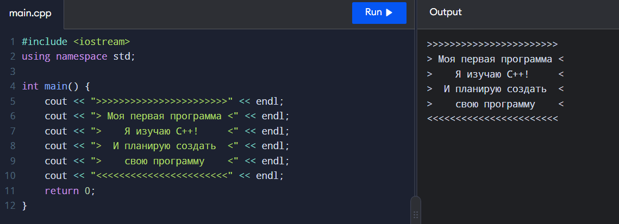
Итоговое закрепление
- IDE — среда разработки: редактор кода, компилятор и отладчик в одной программе.
- Компилятор — переводит человеческий код в машинный (нули и единицы) для процессора.
- main() — функция, с которой стартует выполнение любой программы на C++.
- cout — объект для вывода текста и данных на экран (в консоль).
- return 0; — сигнал для ОС, что программа завершилась успешно и без ошибок.
- При синтаксической ошибке компилятор не понимает код и не может создать исполняемый файл.

